Министерство науки и высшего образования Российской Федерации
Федеральное государственное автономное образовательное учреждение высшего образования

ТОМСКИЙ ГОСУДАРСТВЕННЫЙ УНИВЕРСИТЕТ
СИСТЕМ УПРАВЛЕНИЯ И РАДИОЭЛЕКТРОНИКИ (ТУСУР)
Кафедра экономической математики, информатики и статистики (ЭМИС)

разработка информационной системы для автоматизации административных процессов в учреждении дополнительного образования

ОТЧЕТ
ПО РЕЗУЛЬТАТАМ
производственной практики: преддипломная практика
^{(вид практики)} ^{(тип практики.)}

Обучающийся гр. з-31-1
_______________ И.С. Гураль
(подпись) (И.О. Фамилия)
«___» ____________ 2026 г.
^{(дата)}
_________  ^{(оценка)} | Руководитель практики от Университета:  ст. преподаватель кафедры ЭМИС  (должность, ученая степень, звание)  _______________ И.Г. Афанасьева  (подпись) (И.О. Фамилия)  «___» ____________ 2026 г.  ^{(дата)}
Томск 2026

Министерство науки и высшего образования Российской Федерации
Федеральное государственное автономное образовательное
учреждение высшего образования
ТОМСКИЙ ГОСУДАРСТВЕННЫЙ УНИВЕРСИТЕТ
СИСТЕМ УПРАВЛЕНИЯ И РАДИОЭЛЕКТРОНИКИ (ТУСУР)

Кафедра экономической математики, информатики и статистики (ЭМИС)

УТВЕРЖДАЮ
Зав. кафедрой ЭМИС
д. ф.- м.н., профессор
И.Г. Боровской
^{(Ф.И.О.)}
_____________________
^{(подпись)}
«___» _________ 2026 г.

ИНДИВИДУАЛЬНОЕ ЗАДАНИЕ
на производственную практику: преддипломная практика
(вид практики) (тип практики)
студенту гр. з-31-1 заочного и вечернего факультета
Гуралю Илье Сергеевичу
^{(Ф.И.О. студента)}
- Тема практики: Проект информационной системы для автоматизации административных процессов в учреждении дополнительного образования.
- Цель практики: обоснование проектных решений и определение требований к информационной системе, предназначенной для автоматизации процессов в учреждении дополнительного образования.
- Сроки прохождения практики: 06.04.26 – 16.05.26
Совместный рабочий график (план) проведения практики
№ п/п | Перечень заданий | Сроки выполнения
1 | Анализ информационных процессов учреждений дополнительного образования | 09.02.2026 – 20.02.2026
2 | Формирование требований к информационной системе и обоснование выбора технологического стека | 21.02.2026 – 06.03.2026
3 | Проектирование архитектуры базы данных и пользовательских интерфейсов | 07.03.2026 – 20.03.2026
4 | Разработка проектных решений по этапам реализации информационной системы | 21.03.2026 – 28.03.2026
5 | Написание отчёта и подготовка доклада | 29.03.2026 – 04.04.2026
Дата выдачи: «06» апреля 2026 г.

Руководитель практики от университета
ст. преподаватель кафедры ЭМИС ^{(должность)} | __________________  ^{(Подпись)} | И.Г. Афанасьева  ^{(Ф.И.О.)}
Задание принял к исполнению «09» февраля 2026 г.
Студент гр. з-31-1 | ___________________  ^{(Подпись)} | И. С. Гураль  ^{(Ф.И.О.)}
Оглавление
ВВЕДЕНИЕ 4
1 АНАЛИЗ АДМИНИСТРАТИВНЫХ ПРОЦЕССОВ УЧРЕЖДЕНИЯ ДОПОЛНИТЕЛЬНОГО ОБРАЗОВАНИЯ И ОБЗОР РЕШЕНИЙ ДЛЯ ИХ АВТОМАТИЗАЦИИ 6
1.1 Описание предметной области дополнительного образования 6
1.2 Ключевые административные процессы и роли пользователей 9
1.3 Анализ существующих решений для автоматизации процессов 11
1.4 Формирование требований к информационной системе 13
2 ПРОЕКТИРОВАНИЕ ИНФОРМАЦИОННОЙ СИСТЕМЫ 14
2.1 Обоснование выбора технологического стека 14
2.2 Функциональная декомпозиция и UML — диаграммы 15
2.3 Архитектура информационной системы 17
2.4 Проектирование базы данных 18
2.5 Ролевая модель и обеспечение безопасности 20
2.6 Проектирование пользовательских интерфейсов 21
3 РАЗРАБОТКА ИНФОРМАЦИОННОЙ СИСТЕМЫ 22
3.1 Организация процесса разработки и среда разработки 22
3.2 Реализация структуры базы данных 24
3.3 Реализация аутентификации и ролевой модели 27
3.4 Реализация бизнес-логики информационной системы 28
3.5 Реализация пользовательских интерфейсов 29
3.6 Результаты разработки и текущее состояние системы 29
4 ТЕСТИРОВАНИЕ ИНФОРМАЦИОННОЙ СИСТЕМЫ 30
ЗАКЛЮЧЕНИЕ 31
СПИСОК ЛИТЕРАТУРЫ 33
Приложение А 36
Приложение Б 37

ВВЕДЕНИЕ
Преддипломная практика является производственной практикой и проходила в период с 06.04.2026 по 16.05.2026 на базе Федерального государственного бюджетного образовательного учреждения высшего образования «Томский государственный университет систем управления и радиоэлектроники» (ТУСУР), кафедра экономической математики, информатики и статистики (ЭМИС).
В рамках практики выполнялось индивидуальное задание по разработке информационной системы для автоматизации административных процессов учреждения дополнительного образования (на примере МАОУ «Томский Хобби-центр»). В ходе технологической практики были проанализированы бизнес-процессы учреждения, выявлены ключевые проблемы и сформированы требования к информационной системе. На этапе преддипломной практики основное внимание уделено практической реализации и проверке работоспособности ключевых сценариев информационной системы: обработке заявок, зачислению обучающихся, ведению журнала посещаемости и работе ролевых дашбордов.
Целью практики является реализация и первичная эксплуатационная проверка веб-приложения для автоматизации административных процессов МАОУ «Томский Хобби-центр» на основе сформированных ранее требований и проектных решений.
Для достижения поставленной цели необходимо решить следующие задачи:
- Уточнить и формализовать требования к информационной системе на основе результатов технологической практики;
- Реализовать серверную логику и структуру данных для сквозного сценария «заявка → одобрение → зачисление → журнал посещаемости;
- Реализовать пользовательские интерфейсы ролевых дашбордов и рабочих страниц (заявки, журнал, расписание, отчеты);
- Выполнить базовую проверку работоспособности реализованных сценариев;
- Определить направления развития системы в рамках ВКР.
В результате прохождения практики формируются следующие компетенции: ПК-2 (способность выбирать и оценивать способы реализации информационных систем), ПК-5 (способность разрабатывать техническую документацию), ПК-6 (способность разрабатывать стратегии тестирования), ПК-9 (способность организовывать выполнение научно-исследовательских работ).
В рамках отчета представлены результаты реализации ключевого функционала и базовой проверки его работоспособности. Углубленное тестирование (модульное, интеграционное и нагрузочное), а также расширение аналитических и отчетных модулей планируются к выполнению на этапе ВКР.

АНАЛИЗ АДМИНИСТРАТИВНЫХ ПРОЦЕССОВ УЧРЕЖДЕНИЯ ДОПОЛНИТЕЛЬНОГО ОБРАЗОВАНИЯ И ОБЗОР РЕШЕНИЙ ДЛЯ ИХ АВТОМАТИЗАЦИИ

Описание предметной области дополнительного образования
Система дополнительного образования детей требует устойчивой организации административных процессов и согласованной работы с данными. В учреждениях данного типа ежедневно обрабатывается информация о заявках, группах, расписании, посещаемости и взаимодействии с родителями.
При использовании разрозненных инструментов (бумажные журналы, таблицы, отдельные формы) данные дублируются, возрастает доля ручного ввода и снижается оперативность управления. Это приводит к ошибкам, задержкам в обработке информации и затрудняет формирование сводной отчетности, что обуславливает необходимость автоматизации.
Объектом исследования является дополнительное образование школьников как сфера организации учебной и административной деятельности, в которой сосредоточены заявки родителей, комплектование групп, расписание, учёт посещаемости и отчётность.
Предметом исследования является совокупность административных процессов дополнительного образования, рассматриваемая как источник требований к разработке информационной системы (на примере МАОУ «Томский Хобби-центр»).
Анализ деятельности МАОУ «Томский Хобби-центр» позволил выявить следующие системные проблемы, представленные в таблице 1.1.

Таблица 1.1 – Анализ проблем информационных процессов в учреждении
Ключевая проблема | Конкретное проявление в процессе | Основное негативное последствие
Разрозненность данных | Данные дублируются в Google-форме, Excel и бумажных журналах. | Ручной перенос, ошибки, неактуальность информации, сложность контроля.
Отсутствие CRM-воронки | Работа с заявкой ведётся по памяти и личным заметкам менеджера. | Потеря заявок, низкая прозрачность процесса продаж, невозможность анализа конверсии.
Ручное планирование | Расписание составляется вручную в Excel с риском накладок. | Большие временные затраты,  конфликты ресурсов, частые исправления.
Ручная отчётность | Данные для муниципального задания и тарификации накапливаются вручную из разных источников. | Высокие трудозатраты администратора, задержки в сдаче отчётов.
Отсутствие аналитики | Невозможность быстро получить перекрёстные данные (например, по возрастам и направлениям). | Затруднённое принятие управленческих и методических решений.

Выявленные проблемы носят системный характер и связаны с отсутствием единой информационной среды, обеспечивающей сквозную обработку данных. Дополнительным риском является недостаточная централизованность работы с персональными данными, что требует учета положений Федерального закона № 152-ФЗ «О персональных данных» [5]. На рисунке 1.1 представлена схема текущего бизнес-процесса (AS-IS), отражающая разрозненность информационных потоков.
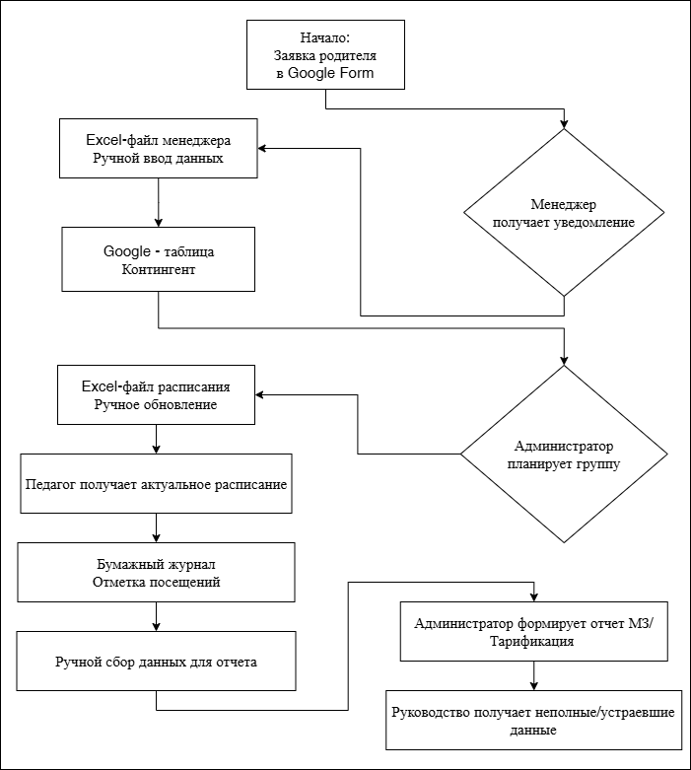
Рисунок 1.1 – Схема существующего бизнес-процесса (AS-IS)
Таким образом, действующая модель работы характеризуется высокой долей ручных операций, дублированием данных и ограниченной управляемостью процессов. Это подтверждает целесообразность разработки информационной системы для комплексной автоматизации административных задач учреждения.

Ключевые административные процессы и роли пользователей
Деятельность МАОУ «Томский Хобби-центр» складывается из нескольких ключевых административных процессов, каждый из которых решает свою задачу, но при этом тесно связан с остальными. Первым этапом является приём и обработка заявок. Родители или законные представители обращаются в учреждение, оставляя заявку на зачисление ребёнка в одну или несколько групп. В рамках этого процесса менеджер регистрирует заявку, связывается с родителем для уточнения информации, подтверждает или отклоняет зачисление в зависимости от наличия мест и соответствия требованиям программы. Далее следует процесс формирования групп и расписания. На основе поступивших и одобренных заявок администратор комплектует учебные группы, назначает преподавателей, определяет даты и время занятий, распределяет аудиторный фонд. Расписание регулярно корректируется, что требует оперативного внесения изменений и оповещения участников.
Учёт посещаемости является следующим важным процессом. Преподаватели фиксируют присутствие учеников на каждом занятии, отмечают причины отсутствия, указывают пройденные темы. Данные из журнала посещаемости используются не только для контроля успеваемости, но и для формирования отчётности. Процесс ведения отчётности администратором включает сбор данных о контингенте, посещаемости и объёмах выполненных работ. На основе этой информации формируются муниципальное задание и тарификация. На всех этапах возникает необходимость информирования родителей об успеваемости, посещаемости, предстоящих платежах и изменениях в расписании.
Для реализации перечисленных процессов в системе предусмотрены следующие роли пользователей. Менеджер отвечает за обработку входящих заявок, зачисление в группы и коммуникацию с родителями. Преподаватель ведёт электронный журнал своей группы: отмечает посещаемость и темы занятий. Администратор (учебная часть) занимается планированием расписания, формированием отчётности, управлением группами и курсами. Родитель через личный кабинет получает доступ к расписанию, посещаемости и оплатам своего ребёнка. При необходимости ученик также может иметь доступ к расписанию и учебным материалам, но в текущей модели его роль является вспомогательной.
Таким образом, административные процессы учреждения охватывают несколько взаимосвязанных ролей и требуют единого информационного контура с разграничением прав доступа. Для этапа преддипломной практики в качестве ключевого выбран сквозной сценарий «заявка родителя → обработка менеджером → зачисление обучающегося → ведение журнала посещаемости преподавателем», поскольку он затрагивает основные сущности и пользовательские роли системы.

Анализ существующих решений для автоматизации процессов
Для определения степени соответствия существующих информационных систем потребностям учреждений дополнительного образования проведён обзор и сравнительный анализ наиболее распространённых решений на российском рынке. Критериями анализа выступали: наличие функционала для работы с входящими заявками (CRM-воронка), поддержка учебного процесса (расписание, группы, журнал), возможность формирования государственной отчётности (муниципальное задание, тарификация). Результаты анализа сведены в таблицу 1.2.
Таблица 1.2 – Анализ существующих платформ
Система | Клиенты/заявки | Учебный процесс | Гос. отчётность | Выводы
Bitrix24  (CRM) [7] | воронки, задачи, база клиентов | отсутствуют профильные образовательные модули | не формирует типового МЗ/тариф. для УДО | Автоматизирует только привлечение клиентов
1С: Общеобразовательное учреждение  (ERP для школ) [8] | учёт платных услуг есть, CRM-логики нет | журнал, расписание, группы | полный адм.учёт, регламентированные отчёты | Мощная, но избыточна для доп. образования; нет CRM для продаж
Аверс  (Решение для гос. УДО) [9] | акцент на учёт, а не продажи | расписание, журнал, посещения | ключевое преимущество- МЗ, тарификация | Эталон гос. отчётности, но не закрывает задачу привлечения клиентов.
ListOk CRM, (Сервисы для учёта услуг)  [10] | учёт клиентов, запись | ядро: расписание, абонементы, посещения, зарплата | нет поддержки МЗ, тарификации | Идеальны для оперативной работы, но не для гос. учреждения.
По результатам сравнения типовых продуктовых контуров решения условно можно отнести к трем группам.
Первая группа — универсальные CRM‑платформы (Bitrix24). Они оптимально закрывают учет обращений и взаимодействий с пользователями, однако в типовой поставке не ориентированы на полноценный образовательный контур учреждения дополнительного образования (расписание, журнал, регламентированный отчетный цикл), поэтому достижение требуемой функциональности обычно требует дополнительной настройки или интеграций.
Вторая группа — ERP/государственные информационные решения (1С, Аверс). Они отличаются развитым административным и отчетным контуром для образовательных учреждений, но внедрение и сопровождение может быть ресурсоемким, а сценарии «первичного привлечения/обработки запросов родителей» в конфигурации, ориентированной на учебный учет, реализуются не как основной CRM‑процесс без отдельной проработки.
Третья группа — облачные сервисы учета услуг (в рамках работы рассмотрен ListOk CRM). Они удобны для операционного управления расписанием и посещениями, однако не предназначены для полного покрытия регламентированной отчетности государственного учреждения дополнительного образования без доработок и выстраивания интеграций.
Таким образом, готовые продукты, как правило, сильны в отдельных фрагментах процесса, однако для рассматриваемого кейса требуется согласование заявочного контура, учебного учета и управленческих отчетных показателей в единой логике. Это оправдывает разработку собственного веб‑приложения с учетом ограничений на внедрение и возможностью поэтапного развития функционала.

Формирование требований к информационной системе
На основании выявленных проблем и анализа существующих решений сформулированы функциональные и нефункциональные требования к проектируемой информационной системе.
К функциональным требованиям относятся реализация CRM-модуля с воронкой продаж, обеспечивающего обработку входящих заявок по статусам («новая», «в работе», «зачислен», «отказ») с фиксацией истории взаимодействия с клиентом. Требуется ведение единой базы контингента на основе централизованной карточки обучающегося, объединяющей данные о заявке, группе, посещаемости и платежах. Для планирования учебного процесса необходим модуль визуального построения расписания с автоматической проверкой конфликтов (педагог, аудитория, время). Педагогу требуется электронный журнал, связанный с расписанием, позволяющий отмечать посещаемость и темы занятий. На основе данных о посещаемости система должна автоматически формировать показатели для регламентированной отчётности (муниципальное задание, тарификация). Также необходим модуль аналитики для построения перекрёстных отчётов, например о распределении контингента по возрастам и направлениям подготовки.
Нефункциональные требования включают ролевую модель доступа с разграничением прав для ролей «Администратор», «Менеджер», «Преподаватель», «Родитель», «Ученик». В соответствии с требованиями Федерального закона № 152-ФЗ необходимо обеспечить шифрование каналов связи (HTTPS), логирование доступа к критическим данным и сбор согласий на обработку персональных данных. Система проектируется как веб-приложение с кроссплатформенным доступом и адаптивным интерфейсом для различных устройств. Требуемое время отклика интерфейса на ключевые операции не должно превышать 2 секунд при расчётной пиковой нагрузке до 30 одновременных пользователей.

ПРОЕКТИРОВАНИЕ ИНФОРМАЦИОННОЙ СИСТЕМЫ

Обоснование выбора технологического стека
Для реализации информационной системы, удовлетворяющей сформулированным функциональным и нефункциональным требованиям, обоснован следующий технологический стек.
В качестве языка программирования выбран Python (версия 3.13.7), что обусловлено выразительным синтаксисом и развитой экосистемой. Веб-фреймворк Django предоставляет готовые компоненты для аутентификации, администрирования, объектно-реляционного отображения (ORM) и защиты от типовых уязвимостей. Это позволяет быстро реализовать ролевую модель и единую базу контингента.
На этапе преддипломной практики применяется SQLite, поскольку она удобна для локальной разработки и не требует отдельного администрирования. На следующем этапе (ВКР) планируется переход на PostgreSQL для повышения устойчивости при одновременной работе пользователей и дальнейшего масштабирования системы. Использование Django ORM позволяет выполнить такой переход без существенной переработки прикладной логики.
Пользовательский интерфейс реализован на HTML, CSS и JavaScript с использованием Bootstrap 5, что обеспечивает адаптивное отображение на ПК и мобильных устройствах. Git применяется для контроля версий и фиксации этапов разработки.
Таким образом, выбранный технологический стек (Python, Django, SQLite, Bootstrap) обеспечивает решение задач текущего этапа преддипломной практики и реализацию ключевых сценариев системы.

Функциональная декомпозиция и UML-диаграммы
Функциональная декомпозиция информационной системы выполнена для выделения основных подсистем и модулей в соответствии с выявленными требованиями. В составе системы можно выделить следующие функциональные блоки:
- подсистема управления заявками (CRM-воронка), отвечающая за регистрацию, обработку и изменение статусов заявок;
- подсистема управления учебным процессом, включающая ведение расписания, групп, электронного журнала и учёта посещаемости;
- подсистема формирования отчётности, обеспечивающая автоматический сбор данных для муниципального задания и тарификации;
- подсистема администрирования и безопасности, реализующая ролевую модель доступа и защиту персональных данных.
Для наглядного представления взаимодействия пользователей с системой разработана диаграмма вариантов использования (UML). На диаграмме выделен актёр «Пользователь», от которого наследуются конкретные роли: Родитель, Менеджер, Преподаватель и Администратор. Родитель взаимодействует с системой для подачи заявки на обучение и просмотра информации в личном кабинете. Менеджер обрабатывает поступившие заявки, при этом выполнение основного действия «Одобрить заявку» обязательно включает проверку наличия свободных мест. Дополнительно при одобрении может быть отправлено уведомление родителю. Преподаватель ведёт электронный журнал, фиксируя посещаемость. Администратор формирует расписание и готовит отчётность; при формировании отчёта обязательно выполняется сбор данных по посещаемости, а также может быть выполнено расширение в виде экспорта отчёта в PDF. Диаграмма представлена на рисунке 2.1.

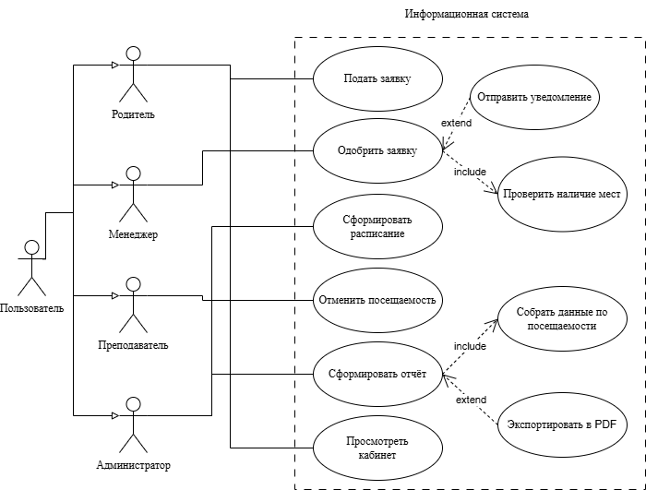
Рисунок 2.1 – Диаграмма вариантов использования

Для иллюстрации сквозного процесса автоматического зачисления на основе реализованных вариантов использования разработана схема бизнес-процесса TO-BE (Приложение Б), показывающая движение данных от заявки до зачисления и информирования родителя.

Архитектура информационной системы
Информационная система реализована по клиент-серверной архитектуре. Серверная часть построена на веб-фреймворке Django (язык Python), клиентская часть представляет собой веб-браузер с использованием HTML, CSS и фреймворка Bootstrap для адаптивного отображения.
Система выполнена в виде монолитного приложения: все функциональные модули (CRM, учебный процесс, отчётность, администрирование) объединены в рамках одного проекта Django. Такой подход обоснован небольшим размером системы, высокой связностью данных между модулями и отсутствием требований к распределённой обработке. Внутри приложения выделяются три логических уровня: уровень представления (шаблоны Django), уровень бизнес-логики (представления и формы) и уровень данных (модели и ORM). Это обеспечивает разделение ответственности и упрощает сопровождение кода.
Взаимодействие между клиентом и сервером осуществляется по протоколу HTTP/HTTPS. Сервер обрабатывает запросы, выполняет бизнес-логику, формирует HTML-страницы с помощью шаблонизатора Django и возвращает их клиенту. Развёртывание системы предполагает размещение на одном сервере (локальном или облачном), что минимизирует требования к инфраструктуре учреждения дополнительного образования.

Проектирование базы данных
Модель данных разработана на основе ключевых процессов системы: обработки заявок, формирования групп, ведения расписания и учета посещаемости. Цель проектирования — обеспечить целостное хранение данных без дублирования и связать операции разных ролей в единой структуре.
В качестве базовой сущности используется User (аутентификация), которая расширяется профильными моделями ролей (Parent, Teacher, Pupil, Manager) через связи OneToOne. Учебный контур включает Group, Schedule, Enrollment и Attendance: группа связывает учеников и курс, расписание фиксирует занятия по датам и времени, зачисление отражает принадлежность ученика к группе, посещаемость хранит статус ученика на конкретном занятии. Финансовый контур представлен моделью Payment, связанной с учеником.
Целостность данных обеспечивается внешними ключами и ограничениями связей: записи посещаемости, зачисления и платежей не существуют отдельно от связанных сущностей. Разработанная структура представлена на ER-диаграмме (рисунок 2.2) и реализована средствами Django ORM.
На текущем этапе используется SQLite; при дальнейшем развитии системы в рамках ВКР возможен переход на PostgreSQL без переработки основной прикладной логики. Разработанная структура данных визуализирована в виде ER-диаграммы (рисунок 2.2). Предложенная схема является основой для физического проектирования базы данных в СУБД PostgreSQL и последующей реализации моделей средствами Django ORM.

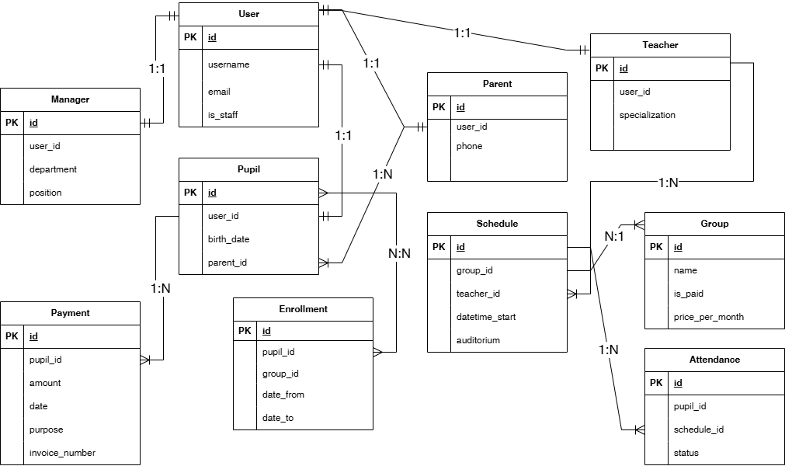
Рисунок 2.2 – ER – диаграмма сущностей системы

Ролевая модель и обеспечение безопасности
Система реализует ролевую модель доступа, обеспечивающую разграничение прав в соответствии с требованиями Федерального закона № 152-ФЗ «О персональных данных».
Выделены следующие роли пользователей:
- Администратор — полный доступ к системе: управление расписанием, группами, пользователями, формирование отчётности, просмотр аналитики;
- Менеджер — работа с CRM-воронкой: обработка входящих заявок, коммуникация с родителями, зачисление в группы;
- Преподаватель — доступ к электронному журналу своей группы: отметка посещаемости, фиксация тем занятий;
- Родитель — личный кабинет для просмотра расписания, посещаемости и платежей своего ребёнка;
- Ученик — учебный портал с расписанием и учебными материалами.
В соответствии со статьёй 19 Федерального закона № 152-ФЗ в системе реализованы следующие меры защиты персональных данных:
- разграничение прав доступа на основе ролевой модели;
- шифрование каналов связи (HTTPS);
- сбор и хранение согласий на обработку персональных данных;
- логирование доступа к критическим данным (кто, когда, какие действия выполнял).
Интерфейсы системы строятся на общем шаблоне с адаптивной навигационной панелью, содержание которой зависит от роли пользователя. Это обеспечивает интуитивно понятный доступ только к разрешённым функциям и исключает несанкционированные действия.

Проектирование пользовательских интерфейсов
Проектирование пользовательских интерфейсов выполнено на основе ролевой модели и требований к основным сценариям работы. Для каждой роли (Администратор, Менеджер, Преподаватель, Родитель) выделены ключевые экраны и функции.
Администратору доступна панель управления (дашборд), на которой отображаются ключевые показатели: количество заявок, групп, платежей, а также предоставляется быстрый переход к управлению расписанием, группами и отчётностью. Реестр заявок (CRM-воронка) позволяет менеджеру фильтровать заявки по статусам, просматривать историю коммуникаций и конвертировать заявку в ученика. Конструктор расписания реализован в виде визуального календаря, где администратор может назначать занятия с привязкой к группам, преподавателям и аудиториям; система автоматически проверяет конфликты (занятость педагога или помещения).
Преподаватель работает с электронным журналом, который отображает список учеников его группы на текущую дату в соответствии с расписанием. Интерфейс журнала позволяет отмечать посещаемость (присутствовал/отсутствовал/опоздал) и фиксировать тему занятия минимальным количеством действий. Родитель через личный кабинет получает доступ к расписанию своего ребёнка, отметкам посещаемости и истории платежей. При необходимости ученик может просматривать расписание и учебные материалы в упрощённом портале.
Все интерфейсы строятся на общем шаблоне с адаптивной навигационной панелью, состав которой зависит от роли пользователя. Для реализации использован фреймворк Bootstrap 5, обеспечивающий адаптивную вёрстку и корректное отображение на различных устройствах (ПК, планшеты, смартфоны). Схематические макеты (wireframes) интерфейсов преподавателя и менеджера приведены в Приложении Б.

РАЗРАБОТКА ИНФОРМАЦИОННОЙ СИСТЕМЫ

Организация процесса разработки и среда разработки
Разработка информационной системы велась с использованием языка программирования Python версии 3.13.7 и веб-фреймворка Django версии 5.2.6. Модели данных реализованы с использованием встроенного объектно-реляционного отображения (ORM) Django, которое автоматически преобразует классы Python в таблицы базы данных. Код моделей организован по функциональным приложениям: core, accounts, schedule. На этапе локальной разработки использовалась встроенная СУБД SQLite, что позволило ускорить итерации за счёт нулевого администрирования. Для управления зависимостями проекта применялся файл requirements.txt.
Проект организован в соответствии с архитектурным паттерном MTV (Model-Template-View). Структура каталогов проекта представлена ниже:
- config/ — модуль настроек проекта, содержащий файлы settings.py (конфигурация приложения, базы данных, статических файлов) и urls.py (головная маршрутизация URL);
- users/ — приложение, отвечающее за аутентификацию: регистрация, вход, выход, смена и восстановление пароля, а также страница выбора роли после входа;
- accounts/ — приложение для расширения стандартной модели пользователя: профили Parent, Teacher, Pupil, Manager (связь «один-к-одному» с моделью User);
- core/ — основное приложение, включающее модели Course, Application, а также представления для дашбордов родителя и педагога и форму подачи заявки на курс;
- schedule/ — приложение для управления учебным процессом: модели Group, Enrollment, Attendance, Schedule, Payment;
- templates/ — каталог HTML-шаблонов, структурированный по подпапкам (manager/, parent/, teacher/, includes/);
- static/ — статические файлы (CSS, изображения);
- media/ — файлы, загружаемые пользователями.
В проекте используется стандартная модель пользователя Django (django.contrib.auth.models.User). Расширение функциональности и хранение дополнительных атрибутов (роль, дата рождения, контактные данные) реализовано через профили (Parent, Teacher, Pupil, Manager), связанные с пользователем отношением «один-к-одному». Такой подход позволяет сохранить совместимость со встроенными механизмами аутентификации Django.
Настройки авторизации в файле settings.py:
- LOGIN_URL = 'users:login' — URL для перенаправления неавторизованных пользователей;
- LOGIN_REDIRECT_URL = 'home' — URL после успешного входа;
- LOGOUT_REDIRECT_URL = 'home' — URL после выхода из системы.
Для изоляции конфиденциальных данных (в частности, пароля SMTP-сервера для отправки уведомлений) используются переменные окружения, загружаемые через библиотеку python-dotenv. Это позволяет не хранить чувствительную информацию в репозитории.
Система контроля версий Git и хостинг репозитория на GitHub применялись для отслеживания изменений исходного кода и обеспечения резервного копирования. Все перечисленные решения обеспечивают воспроизводимость среды разработки и удобство дальнейшего сопровождения проекта.

Реализация структуры базы данных
Модели данных реализованы в соответствии с ER-диаграммой, представленной на рисунке 2.2 (глава 2). Код моделей организован по функциональным приложениям: core, accounts, schedule.
Выделены следующие ключевые модели:
- Course (приложение core) — содержит поля: название, описание, цена, фотография, статус (опубликован/черновик). Поле price используется исключительно для внутренней отчётности менеджера и не отображается в публичном интерфейсе, поскольку стоимость обучения устанавливается департаментом и регулируется приказом о платных услугах. Модель связана с Teacher через ManyToMany (несколько преподавателей могут вести один курс), с Group через ForeignKey (курс может иметь несколько групп), опционально с Tag через ManyToMany;
- Application (приложение core) — заявка на курс. Содержит имя ребёнка, возраст, контактные данные родителя, статус заявки (новая/одобрена/отклонена). Связана с Course через ForeignKey;
- Group (приложение schedule) — учебная группа. Содержит название, даты начала и окончания, статус. Связана с Course (ForeignKey) и с Enrollment (OneToMany);
- Enrollment (приложение schedule) — зачисление ученика в группу. Содержит даты зачисления и отчисления. Связана с Pupil (ForeignKey) и с Group (ForeignKey);
- Attendance (приложение schedule) — отметка посещаемости. Содержит дату занятия, статус (присутствовал/отсутствовал/опоздал). Связана с Pupil (ForeignKey);
- Schedule (приложение schedule) — расписание занятий. Содержит дату, время начала и окончания, тему занятия. Связана с Group (ForeignKey) и с Teacher (ForeignKey);
- Payment (приложение schedule) — платёж для учёта внесённых средств (благотворительные взносы, платные услуги сверх муниципального задания). Не связана с онлайн-оплатой через банковские системы. Содержит сумму, дату платежа, назначение (обучение/материалы/прочее). Данные используются для формирования отчётности менеджера и информирования родителей. Связана с Pupil (ForeignKey);
- Parent (приложение accounts) — профиль родителя. Содержит телефон, место работы. Связана с User (OneToOne), с Pupil (ManyToMany через атрибут children);
- Teacher (приложение accounts) — профиль педагога. Содержит квалификацию, специализацию, стаж, телефон, кабинет. Связана с User (OneToOne), с Course (ManyToMany), с Schedule (ForeignKey);
- Manager (приложение accounts) — профиль менеджера. Содержит должность, служебный телефон. Связана с User (OneToOne).
- Pupil (приложение accounts) — профиль ученика. Содержит дату рождения, телефон, статус (активный/неактивный/выпускник). Связана с User (OneToOne), с Parent (ManyToMany), с Enrollment (OneToMany);
Для удобства выборки данных реализованы собственные менеджеры моделей:
- PublishedManager для модели Course — возвращает только опубликованные курсы (с флагом is_published = PUBLISHED);
- PupilManager для модели Pupil — предоставляет метод active_or_enrolled_after(date), возвращающий активных учеников или зачисленных после указанной даты.
В процессе реализации моделей возник ряд технических сложностей. Первая из них связана с выбором способа связывания пользователя с ролями. Вместо единого поля role в модели User была выбрана схема с отдельными профилями Parent, Teacher и Pupil, связанными через отношение OneToOne. Это позволило хранить различные наборы полей для каждой роли и избежать пустых значений в таблице пользователя.
Вторая сложность касалась добавления поля course в модель Group. На позднем этапе разработки потребовалось связать группу с курсом. Поле было добавлено через миграцию с временным разрешением null=True, после заполнения данных ограничение NOT NULL было включено.
Третья сложность связана с управлением каскадным удалением. При проектировании связей использовано on_delete=models.CASCADE для пользователей, чтобы удаление пользователя автоматически удаляло его профиль. Для платежей применено on_delete=models.PROTECT, что запрещает удаление ученика при наличии существующих оплат.

Реализация аутентификации и ролевой модели
При регистрации пользователь заполняет логин, адрес электронной почты, имя, фамилию и пароль. Выбор роли на этапе регистрации не предусмотрен. Профили (Parent, Teacher, Pupil, Manager) автоматически не создаются. Они создаются вручную через административную панель или при одобрении заявки на обучение (для роли Pupil). Сигнал автоматического создания профиля Pupil отключён.
Вход и выход реализованы с использованием стандартных форм Django, стилизованных с помощью Bootstrap. Для входа реализован кастомный бэкенд аутентификации EmailAuthBackend, позволяющий пользователю использовать как логин, так и email. Настройки авторизации в settings.py включают LOGIN_URL = 'users:login', LOGIN_REDIRECT_URL = 'home' и LOGOUT_REDIRECT_URL = 'home'. Восстановление пароля реализовано полностью через email с использованием стандартных классов Django (PasswordResetView, PasswordResetConfirmView и др.).
После успешного входа пользователь перенаправляется на страницу выбора роли. На этой странице проверяется наличие соответствующих профилей (hasattr(user, 'parent'), hasattr(user, 'teacher') и т.д.). Доступны только те роли, для которых профиль существует. При выборе роли пользователь перенаправляется на соответствующий дашборд. Если профиль для выбранной роли отсутствует, доступ запрещается (ошибка 403).
Для защиты представлений используется LoginRequiredMixin в сочетании с проверкой наличия необходимого профиля. Например, доступ к дашборду преподавателя предоставляется только пользователям, имеющим профиль Teacher. Проверка выполняется в методе dispatch представления или с помощью кастомного декоратора. Это обеспечивает разграничение прав доступа в соответствии с ролевой моделью, описанной в главе 2.

Реализация бизнес-логики информационной системы
В системе реализована поддержка CRUD-операций (Create, Read, Update, Delete) для модели Course. Это позволяет администратору и менеджеру управлять перечнем образовательных программ: добавлять новые курсы, редактировать их описание и стоимость, а также удалять устаревшие записи.
Родитель подаёт заявку через личный кабинет. При подаче система проверяет, что выбранный курс существует. Статус заявки («новая» / «одобрена» / «отклонена») изменяется менеджером вручную после проверки данных. При одобрении заявки система автоматически создаёт запись ученика (Pupil), при необходимости — запись родителя (Parent) на основе контактного email, и устанавливает связь между ними. Если родитель с таким email уже существует, дублирование не происходит. Также автоматически создаётся запись о зачислении (Enrollment), связывающая ученика с выбранной группой.
Педагог через электронный журнал отмечает присутствие учеников на занятиях. Каждая отметка (Attendance) привязана к конкретному ученику (Pupil) и конкретному занятию (Schedule). Система проверяет, что отметка ставится за существующее занятие, что исключает ошибки при ручном вводе. Ограничений на количество отметок не установлено, что соответствует гибкости учебного процесса в дополнительном образовании.
Полноценные CRUD-операции требуются только для курсов. Для остальных сущностей (Group, Application, Payment, Pupil, Teacher, Parent) управление осуществляется через административную панель Django (для администратора) либо через специализированные действия в дашбордах: менеджер изменяет статус заявки, родитель создаёт заявку (Create) и просматривает информацию (Read), педагог отмечает посещаемость (Update). Такой подход не снижает практической ценности системы, поскольку в реальной эксплуатации не все сущности требуют полного набора операций, а распределение действий по ролям соответствует их фактическим задачам.

Реализация пользовательских интерфейсов

Результаты разработки и текущее состояние системы

ТЕСТИРОВАНИЕ ИНФОРМАЦИОННОЙ СИСТЕМЫ

ЗАКЛЮЧЕНИЕ
В ходе технологической практики выполнен комплексный анализ информационных процессов в учреждениях дополнительного образования на примере МАОУ «Томский Хобби-центр».
В результате анализа выявлены ключевые проблемы, характерные для данной сферы: разрозненность данных, использование несвязанных инструментов (Google Формы, Excel, бумажные журналы), высокие временные затраты на ручную отчётность и отсутствие оперативной аналитики. Полученные результаты систематизированы в таблице проблем и визуализированы в схеме бизнес-процесса AS-IS (рисунок 1.1).
Проведённый обзор существующих информационных систем (Bitrix24, 1С, Аверс, ListOk, Olla Berkana, HOLLIHOP) показал фрагментарность рынка и отсутствие готового решения, которое обеспечивало бы сквозную автоматизацию всех ключевых процессов государственного учреждения дополнительного образования — от привлечения клиентов до формирования
регламентированной отчётности. Данный вывод подтвердил необходимость разработки собственного проектного решения.
На основе выявленных проблем и анализа аналогов сформулированы функциональные и нефункциональные требования к проектируемой информационной системе. Обоснован выбор технологического стека (Python, Django, PostgreSQL, Bootstrap) и стратегия использования различных СУБД на этапах разработки и промышленной эксплуатации.
В рамках проектирования разработана ER-диаграмма базы данных, отражающая ключевые сущности системы (User, Pupil, Group, Schedule, Attendance, Payment) и связи между ними.
Разработаны пользовательские интерфейсы для всех ролевых групп (администратор, менеджер, преподаватель, родитель, ученик), подготовлены схематические макеты (wireframes) ключевых страниц. Для демонстрации автоматизации выявленных проблем разработана схема бизнес-процесса TO-BE «Заявка → Ученик», показывающая, как спроектированные решения исключают ручной перенос данных.
Все задачи, поставленные в индивидуальном задании, выполнены в полном объёме. Цель практики — разработка и обоснование проектных решений информационной системы для автоматизации административных процессов учреждения дополнительного образования —достигнута.
Практическая значимость выполненной работы заключается в создании комплекта проектной документации, включающего техническое задание, обоснование технологического стека, ER-диаграмму, схемы процессов и макеты интерфейсов. Данные материалы являются основой для последующей реализации системы в рамках выпускной квалификационной работы.
В процессе прохождения технологической практики закреплены и развиты профессиональные компетенции, соответствующие профилю подготовки. В ходе анализа предметной области и моделирования бизнес-процессов применялись методы математического анализа и теоретического исследования (ОПК-1, ПКС-1). При выборе технологического стека и обосновании архитектурных решений использовалось понимание принципов работы современных информационных технологий и программных средств (ОПК-2, ПКС-2). Проектирование системы выполнялось с учётом требований информационной безопасности, включая положения Федерального закона № 152-ФЗ (ОПК-3). Результаты работы оформлены в виде комплекта технической документации, содержащего описание требований, схемы процессов, ER-диаграмму и макеты интерфейсов, что соответствует задачам разработки технической документации (ОПК-4, ПКР-9). Разработанные проектные решения создают основу для последующей разработки алгоритмов и программных модулей (ОПК-8). Полученные в ходе практики знания и навыки будут использованы при выполнении выпускной квалификационной работы.

СПИСОК ЛИТЕРАТУРЫ
- Томский государственный университет систем управления и радиоэлектроники. Официальный сайт [Электронный ресурс]. — URL: https://tusur.ru (дата обращения: 09.02.2026).
- Буйлова Л. Н. От традиционной к цифровой трансформации дополнительного образования детей: основные направления, трудности и перспективы // Про_ДОД. 2025. № 11. С. 5–15. [Электронный ресурс]: сайт журнала Про_ДОД. URL: https://prodod.moscow/archives/35242 (дата обращения: 10.02.2026).
- Шабанов Г. А., Растягаев Д. В. Цифровизация вуза: реальность и ожидания // Высшее образование сегодня. 2020. № 1. С. 2–9. [Электронный ресурс]: электрон. журн. URL: https://doi.org/10.25586/RNU.HET.20.01.P.02 (дата обращения: 11.02.2026).
- Строков А. А. Цифровизация образования: проблемы и перспективы // Вестник Мининского университета. 2020. № 2. С. 15. [Электронный ресурс]: электрон. журн. URL: https://www.minin-vestnik.ru/jour/article/view/1081/774 (дата обращения: 12.02.2026).
- Федеральный закон от 27.07.2006 № 152-ФЗ «О персональных данных» [Электронный ресурс]: сайт КонсультантПлюс. URL: https://www.consultant.ru/document/cons_doc_LAW_61801/ (дата обращения: 13.02.2026).
- ГОСТ Р 58771-2019. Менеджмент риска. Технологии оценки риска. — М.: Стандартинформ, 2020. [Электронный ресурс]. сайт docs.cntd.ru. URL: https://docs.cntd.ru/document/1200170253 (дата обращения: 14.02.2026).
- Битрикс24. REST API documentation [Электронный ресурс]: сайт Битрикс24. URL: https://apidocs.bitrix24.com/ (дата обращения: 16.02.2026).
- 1С: Общеобразовательное учреждение [Электронный ресурс]: сайт 1С. URL: https://solutions.1c.ru/catalog/school-edu/features (дата обращения: 17.02.2026).
- Автоматизированные информационно-аналитические системы для образовательных учреждений ИВЦ "Аверс" [Электронный ресурс]: сайт ИВЦ "Аверс". URL: http://www.iicavers.ru (дата обращения: 28.02.2026).
- ListOk CRM [Электронный ресурс]: АРПП «Отечественный софт». 2025. URL: https://listokcrm.ru/ (дата обращения: 02.03.2026).
- HOLLIHOP — CRM-система для учебных центров [Электронный ресурс]: сайт HOLLIHOP. URL: https://holyhope.ru/ (дата обращения: 04.03.2026).
- Беркана. Автоматизированный учёт [Электронный ресурс]: АРПП «Отечественный софт». Номер в реестре: 15622 от 18.11.2022. URL: https://ollaberkana.ru (дата обращения: 06.03.2026).
- ГОСТ Р ИСО/МЭК 25051-2017. Информационные технологии (ИТ). Системная и программная инженерия. Требования и оценка качества систем и программного обеспечения (SQuaRE). Требования к качеству готового к использованию программного продукта (RUSP) и инструкции по тестированию. М.: Стандартинформ, 2017. 26 с. [Электронный ресурс]: сайт meganorm.ru. URL: https://meganorm.ru/Data/645/64532.pdf (дата обращения: 07.03.2026).
- Python. Официальная документация [Электронный ресурс]: официальный сайт Python.org. URL: https://docs.python.org/3/ (дата обращения: 10.03.2026).
- Васильев А.Н. Программирование на Python в примерах и задачах. М.: Бомбора, 2024. 616 с.
- Django. Официальная документация [Электронный ресурс]: официальный сайт Django Project. URL: https://docs.djangoproject.com/en/4.2/ (дата обращения: 11.03.2026).
- Дронов В.А. Django 4. Практика создания веб-сайтов на Python. СПб.: БХВ-Петербург, 2023. 800 с.
- Антонов И. В., Бруттан Ю. В. Веб-программирование: учебное пособие. Псков: ПсковГУ, 2025. 134 с.
- SQLite. Официальная документация [Электронный ресурс]: официальный сайт SQLite. URL: https://www.sqlite.org/whentouse.html (дата обращения: 12.03.2026).
- Сачевичик А. А., Снегирева А. Ю. Сравнение методологий Agile и Waterfall в управлении проектами // 74-я научно-техническая конференция учащихся, студентов и магистрантов : тезисы докладов, 17–22 апреля 2023 г., Минск : в 4 ч. Ч. 3. Минск : БГТУ, 2023. С. 146–147.
- PostgreSQL. Официальная документация [Электронный ресурс]: официальный сайт PostgreSQL. URL: https://www.postgresql.org/docs/ (дата обращения: 13.03.2026).
- Bootstrap. Официальная документация [Электронный ресурс]: официальный сайт Bootstrap. URL: https://getbootstrap.com (дата обращения: 14.03.2026)
- Git. Официальная документация [Электронный ресурс]: официальный сайт Git. URL: https://git-scm.com/doc (дата обращения: 20.03.2026).
- n8n. Официальная документация [Электронный ресурс]: официальный сайт n8n. URL: https://docs.n8n.io/ (дата обращения: 21.03.2026).
- Шустова Л. И., Тараканов О. В. Базы данных: учебник для вузов. [Электронный ресурс] М.: ИНФРА-М, 2018. 304 с URL: https://library.atu.edu.kz/files/40836.pdf (дата обращения: 21.03.2026).
- Foundation. Официальный сайт [Электронный ресурс]: официальный сайт Foundation. URL: https://get.foundation (дата обращения: 23.03.2026).
- UIkit. Официальный сайт [Электронный ресурс]: официальный сайт UIkit. URL: https://getuikit.com (дата обращения: 23.03.2026).

Приложение А
(справочное)
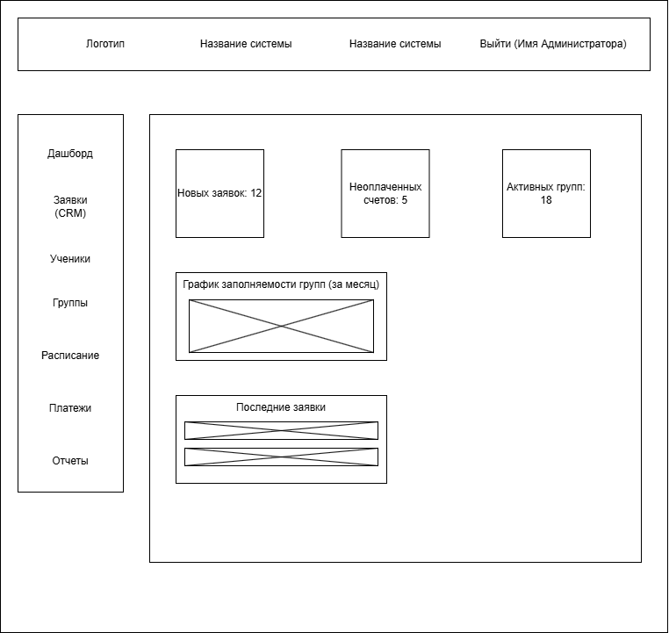
Макеты пользовательских интерфейсов

Рисунок А.1 — Макет интерфейса администратора (дашборд)

Приложение Б
(справочное)
Схема бизнес-процесса TO-BE

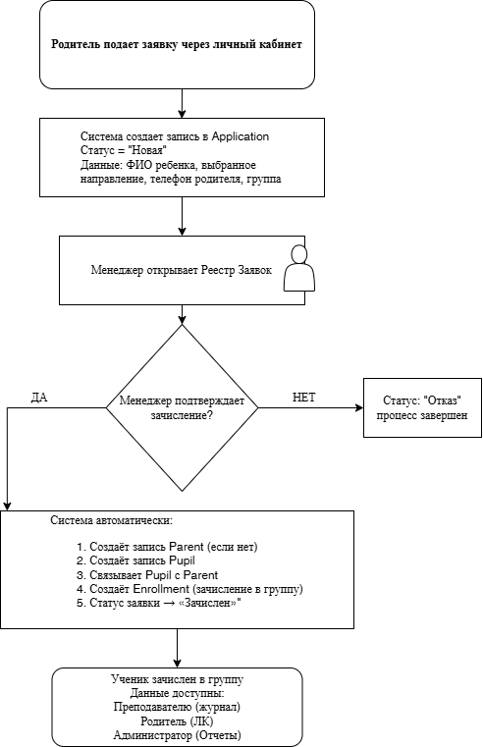

Рисунок Б.1 – Схема бизнес-процесса TO-BE «Автоматическое зачисление»

